Pilot Type 20 Extra Special Chronograph,
une classe à part

Avec son imposant boîtier en bronze, sa grosse couronne cannelée facile à manipuler, ses chiffres luminescents surdimensionnés et un mouvement El Primero à haute fréquence, le chronographe Pilot Type 20 Extra Special de Zenith arbore fièrement l’ADN d’une lignée de conquérants du ciel. En 2018, cette fameuse montre d’aviateur avant-gardiste met en valeur son look de chronographe néo-rétro avec un nouveau cadran bleu mat. Présentée sur un bracelet en nubuck gras bleu et animée d’un tempérament aventureux comparable à celui des pionniers de l’aviation que la Manufacture a accompagnés dès les débuts… Elle a décidemment tout pour plaire !

Prestance et patine vintage, la Pilot Extra Special Chronograph respire l’intrépidité des héros du ciel. Héritier des instruments de bord réputés précis, robustes et particulièrement lisibles que Zenith développa aux débuts de l’aéronautique, ce chronographe — doté d’un boîtier viril en bronze, d’un moteur à haute fréquence El Primero et d’un cadran bleu avec chiffres arabes blancs luminescents SLN (émission verte) — arbore le caractère énergique des montres de pilote emblématiques.
Fuselage de bronze
Autour d’un cadran luminescent surdimensionné qui assure une incomparable lisibilité l’imposant boîtier de 45 mm de diamètre, flanqué d’une grosse couronne vissée et de poussoirs crantés pour faciliter l’utilisation avec des gants, est composé de bronze, un alliage amagnétique très résistant qui se patine naturellement et confère une touche vintage unique.
Surmonté d’une glace en saphir bombé, le cadran bleu mat reprend la typographie des grands chiffres arabes originaux, façonnés dans des blocs de Super-LumiNova® SLN C1 blancs (émission verte). Les aiguilles plaquées or à facettes luminescentes survolent le visage particulier de cette montre à deux compteurs et minuterie chemin de fer. Les inscriptions « Montre d’Aéronef » et « Pilot » rappellent que la Manufacture fût l’une des premières à produire des altimètres et montres de bord à l’aube aux premières heures de l’aviation militaire et civile.
Vertigineuse mécanique
Au cœur du boîtier en bronze ronfle un moteur réputé pour sa précision légendaire, le calibre El Primero 4069. Ce mouvement chronographe à roue à colonnes et haute fréquence est un descendant du chronographe de série le plus précis au monde développé par Zenith en 1969. Battant à 5Hz pour un affichage au 1/10ème de seconde, il anime les fonctions heures et minutes centrales, petite seconde et chronographe et assure 50 heures de réserve de marche.
Clin d’œil à ses origines aériennes, le fond en titane massif porte une représentation de l’avion piloté par le français Louis Blériot lors de sa traversée de la Manche en 1909, montre Zenith au poignet, un motif inspiré par le fuselage de son engin légendaire et le logo des instruments de vol Zenith. Destinée aux lointains horizons, cette Pilot Extra Special s’accroche solidement au poignet grâce à un bracelet en nubuck gras bleu sécurisé par une boucle ardillon en titane. Une montre merveilleusement audacieuse pour amateurs de pièces de haut vol.

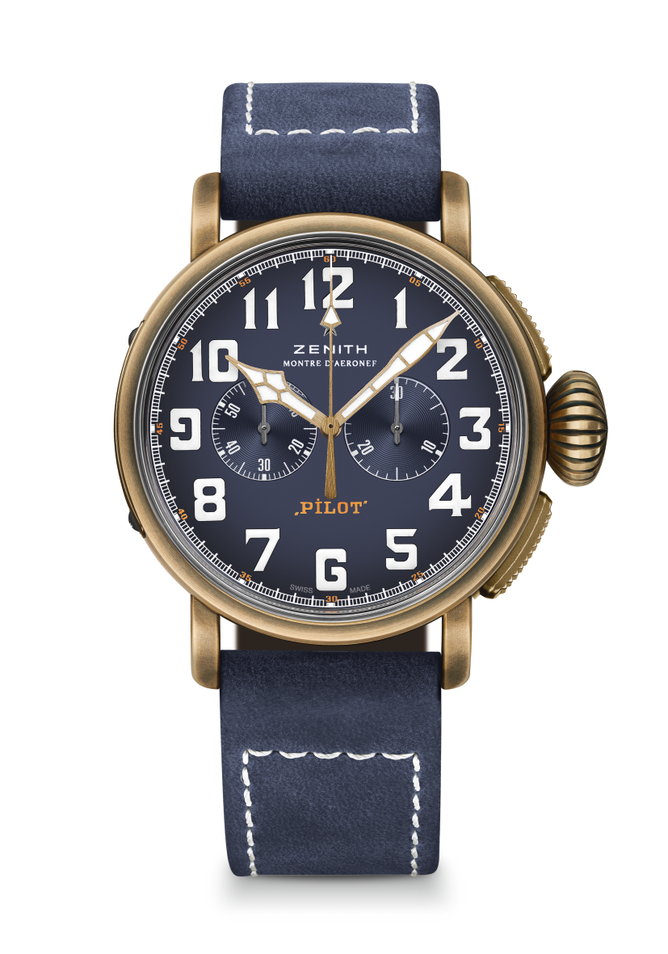
PILOT TYPE 20 EXTRA SPECIAL CHRONOGRAPH
BRONZE BLUE DIAL
DÉTAILS TECHNIQUES

Référence : 29.2430.4069/57.C808

KEY POINTS
Boîtier en bronze
Chronographe automatique El Primero à roue à colonnes
Fond de boîtier orné du logo des instruments d’aviation Zenith
Chiffres arabes entièrement faits de SuperLuminova

MOUVEMENT
El Primero 4069, automatique
Calibre : 13 ¼``` (Diamètre : 30mm)
Épaisseur du mouvement : 6.6mm
Composants : 254
Rubis : 35
Fréquence : 36,000 VpH (5Hz)
Réserve de marche : 50 heures min
Finitions : Masse oscillante avec motif “Côtes de Genève” motif

FONCTIONS
Heures et minutes au centre
Petite seconde à 9 heures
Chronographe :
- Aiguille de chronographe centrale
- Compteur 30 minutes à 3 heures

BOÎTIER, CADRAN ET AIGUILLES
Diamètre : 45mm
Diameter opening : 37.8mm
Épaisseur : 14.25mm
Verre : Verre saphir bombé traité antireflet sur ses deux faces
Fond : Fond de boîtier en titane orné du logo des instruments d’aviation Zenith
Matériel : Bronze
Étanchéité : 10 ATM
Cadran : Bleu matte
Index des heures : Chiffres arabes en SuperLumiNova® SLN C1
Aiguilles : Plaquées or, facettées et recouvertes de SuperLumiNova®SLN C1 [Hands]

BRACELETS ET BOUCLES
Bracelet : référence : 27.00.2321.808, Nubuck bleu double de caoutchouc
Boucle : référence : 27.95.0021.001, Boucle ardillon en titane

